涉执房地产处置
司 法 评 估 报 告
估价报告编号：永捷房评字[2022]G110402号

估价项目名称：许方杭、李兰拥有的石城县西华北路阳光花园（大沃里）B幢345号房地产估价项目
估价委托人：江西省石城县人民法院
估价机构：江西永捷房地产资产评估有限公司
注册房地产估价师：李瑞恒 刘帝强
估价报告出具日期：2022年11月4日
目录
一、致估价委托人函
二、估价师声明
三、估价的假设和限制条件
四、提请报告使用方注意事项
五、估价结果报告
（一）估价委托人
（二）估价机构
（三）估价对象
（四）估价目的
（五）价值时点
（六）价值定义
（七）估价依据
（八）估价原则
（九）估价方法
（十）估价结果
（十一）估价人员
（十二）估价作业日期
（十三）估价报告使用期限
六、附件

一、致估价委托人函
江西省石城县人民法院：
受贵院的委托，我公司估价人员于2022年10月12日至2022年11月4日对申请执行人曾立民与被执行人许方杭民间借贷纠纷一案[(2022) 赣0735执恢258号]所有的位于石城县西华北路阳光花园（大沃里）B幢345号房地产进行市场价值评估。
估价对象：石城县西华北路阳光花园（大沃里）B幢345号房地产，权利人：许方杭、李兰，建筑面积17.95平方米。
估价目的：为人民法院确定财产处置参考价提供参考依据
价值时点：2022年10月12日
价值类型：市场价值
估价方法：本次估价采用比较法
估价结果：根据有关房地产估价的法律法规，本着独立、客观、公正、合法的原则，按照估价程序，利用科学的估价方法，在认真分析现有资料的基础上，经过周密准确的测算，并详细考虑了影响房地产价格的各项因素，采用比较法确定估价对象在价值时点2022年10月12日的市场价值估价结果为： RMB6.72万元，人民币大写：陆万柒仟贰佰元整(详见估价结果明细表）。
估价结果明细表
产权证号 | 权利人 | 坐落 | 建筑结构 | 建成年份 | 用途 | 评估层 | 建筑面积(㎡) | 评估单价  （元/㎡） | 评估总价  （万元）
石房权证琴字第117436号 | 许方杭、李兰 | 石城县西华北路阳光花园（大沃里）B幢345号 | 钢混 | 2009年 | 杂间 | 1/7 | 17.95 | 3742 | 6.72

江西永捷房地产资产评估有限公司
法定代表人：胡礼秀
二0二二年十一月四日

二、估价师声明

我们郑重声明：
1、我们在本报告中陈述的事实是真实的和准确的；
2、本估价报告中的分析、意见和结论是我们自己的专业分析、意见和结论，但受到本估价报告中已说明的假设和限制条件的限制。
3、我们与本估价报告中的估价对象和有关当事人没有利害关系，也与有关当事人没有利害关系或偏见。
4、我们依照中华人民共和国国家标准GB/T50291—2015《房地产估价规范》、中华人民共和国国家标准GB/T50899—2013《房地产估价基本术语标准》进行分析，形成意见和结论，撰写本估价报告。
5、我公司自接受估价委托后，委派专业人员对估价对象进行了实地查勘，但仅限于对估价对象外观和使用状况。估价人员不承担对估价对象建筑结构、质量进行调查的责任和其他被遮盖、未暴露及难于接触到部分进行检视的责任。
6、没有人对本估价报告提供了重要专业帮助。
7、本估价报告所依据的估价对象资料是估价委托人提供的，由估价委托人对其真实性负责。

注册房地产估价师（签章）：
三、估价的假设和限制条件
一、估价假设
1、一般假设：
（1）本次估价对象提供了《石城县房屋所有权转移登记审批表》复印件，注册房地产估价师对委托方所提供的资料进行了检査但未予以核实，本次估价假定委托方所提供的资料是合法、真实、准确和完整的。
（2）本次估价对房屋安全、环境污染等影响估价对象价值或价
格的重大因素给予了关注，注册房地产估价师无理由怀疑本次估价对
象存在安全隐患且没有经相应的专业机构进行鉴定、检测，本次估价
假定估价对象房屋安全性、环境污染等指标在合理范围内。
2、未定事项假设：本次估价不存在未定事项假设。
3、背离事实假设：本次估价目的是为司法诉讼执行程序中的拍
卖或变卖提供房地产市场价值参考，在房地产司法鉴定估价中，不考
虑拍卖财产上原有的担保物权、其他优先受偿权及查封因数，因原有
的担保物权及其他优先受偿权因拍卖而消效，查封因拍卖而解除，本
次评估不考虑估价对象的他项权利状况对其价值的影响。
4、不相一致假设：不相一致假设是指在估价对象的实际用途、
房屋登记用途、土地登记用途、规划用途等用途之间不一致，或房屋
权属证明、土地权属证明等权属证明上的权利人之间不一致，估价对
象的名称不一致等情况下，对估价所依据的用途或权利人、名称等的
合理假定。本报告无不相一致假设。
5、依据不足假设：依据不足假设是指在估价委托人无法提供估价所必需的反应估价对象状况的资料以及注册房地产估价师进行了尽职调查仍然难以取得该资料的情况下，对缺少该资料及相对应的估价对象状况的合理假定，本次评估不存在依据不足假设。
二、报告使用限制
1、本报告的估价结果为估价对象在特定的估价目的下现行公开市场的公允价值，仅作为确定房地产市场价值提供价值参考依据，不得用于其他用途。
2、本报告的估价结果，并以估价对象维持现状持续使用为前提。
3、本报告出具的估价结果未考虑国家宏观经济政策发生变化及遇到自然力和其他不可抗力时可能对房地产价值的影响。
4、本报告出具的估价结果未考虑特殊的交易情况使交易方追加付出而对房地产价值所产生的影响。
5、本估价结果自报告完成之日起壹年内有效，若在此期间内国家政策、经济环境及物业本身的物理状况等因素发生重大变动，且这些变动会对估价结果产生重大影响时，估价委托人应委托房地产估价机构进行调整或重新估价。
6、本估价结果中包含委估应分摊的土地使用权价值，并以估价对象土地合法出让取得为假设前提。
7、本次估价结果未考虑委估房地产因估价委托人担保、欠债、信誉等可能影响其价值的因素。
8、本次估价结果中未扣除委估房地产完全进入市场而可能产生的各种税费。

江西永捷房地产资产评估有限公司
二0二二年十一月四日

四、提请报告使用方注意事项
1、本次评估财产范围包括估价对象房屋所有权连同相应分摊的国有建设用地使用权，包含满足估价对象功能需要的水、电、消防等房屋配套设施设备价值以及附着在估价对象房屋上的不可拆除的装饰装修价值，不包含家具家电、机器设备、债权债务、特许经营权等其他财产价值。
2、上述估价结果中不包含处置时的诉讼费、拍卖费、律师费、评估费等财产处置费用。
3、因财产拍卖（或者变卖）日期与价值时点不一致，估价对象状况或者房地产市场状况的变化会对评估结果产生影响。
4、在评估结果有效期内，估价对象状况或者房地产市场发生明显变化的，评估结果应当进行相应调整。
5、委托人或者评估报告使用人应当按照法律规定和评估报告载明的使用范围使用评估报告，违反该规定使用评估报告的，房地产估价机构和注册房地产估价师不承担责任。
6、评估结果不等于估价对象处置可实现的成交价，不应当被认为是对估价对象处置成交价的保证。
7、本次评估价值为估价对象市场价值，未考虑估价对象被查封以及原有的担保物权和其他优先受偿权的影响。
8、本评估报告使用期限为壹年。即自评估报告出具之日起壹年内有效，超过壹年，需重新进行评估。
9、本估价报告仅用于江西省石城县人民法院处理司法纠纷提供市场价格参考，其他单位使用无效。

江西永捷房地产资产评估有限公司
二0二二年十一月四日
五、房地产估价结果报告
（一）估价委托人：江西省石城县人民法院
（二）估价机构
名 称：江西永捷房地产资产评估有限公司
法定代表人：胡礼秀
地 址：赣州市长征大道1号
（三）估价对象概况
1、区位因素
估价对象为位于石城县西华北路阳光花园（大沃里）B幢345号房地产，周边有石城县实验中学、石城二小、石城县中医院、配套有农贸市场、银行等公共设施，居住环境一般；以西华北路为出行主干道，交通便捷。
2、建筑物实物因素
结构：钢混结构
楼层： 1/7
门窗：入户为钢制防盗门
装修：简单装修，水泥地面，墙面刷白
布局：开间
规划用途：杂间
现状：已使用
3、估价对象权属
目前，估价对象已办理相关权证。详见权属状况明细表：
权属状况明细表
产权证号 | 权利人 | 坐落 | 建筑结构 | 建成年份 | 用途 | 评估层 | 建筑  面积(㎡) | 共有情况
石房权证琴字第117436号 | 许方杭、李兰 | 石城县西华北路阳光花园（大沃里）B幢345号 | 钢混 | 2009年 | 杂间 | 1/7 | 17.95 | 共同共有
（四）估价目的
为人民法院确定财产处置参考价提供参考依据
（五）价值时点
2022年10月12日
（六）价值定义
本次估价的房地产价格为估价对象在价值时点2022年10月12日的市场价值。
市场价值是指自愿买方和自愿卖方在各自理性行事且未受任何强迫压制的情况下，对在价值时点进行正常公平交易中，某项资产应当进行交易的价值估计数额。
（七）估价依据
1、法律、法规和政策性文件
（1）《中华人民共和国民事诉讼法》(根据2017年6月27日第十二届全国人民代表大会常务委员会第二十八次会议《关于修改〈中华人民共和国民事诉讼法〉和〈中华人民共和国行政诉讼法〉的决定》第三次修正)
（2）《中华人民共和国资产评估法》（中华人民共和国第十二届全国人民代表大会常务委员会第二十一次会议于2016年7月2日通过，自2016年12月23日起施行）
（3）《中华人民共和国城市房地产管理法》（根据2019年8月26日第十三届全国人民代表大会常务委员会第十二次会议《关于修改〈中华人民共和国土地管理法〉、〈中华人民共和国城市房地产管理法〉的决定》第三次修正，自2020年01月01日起施行）
（4）《中华人民共和国民法典》（2020年5月28日，十三届全国人大三次会议表决通过，自2021年1月1日起施行）
（5）《中华人民共和国土地管理法》（根据2019年8月26日第十三届全国人民代表大会常务委员会第十二次会议《关于修改〈中华人民共和国土地管理法〉、〈中华人民共和国城市房地产管理法〉的决定》第三次修正，自2020年01月01日起施行）
（6）《中华人民共和国土地管理法实施条例》（2014年7月29日《国务院关于修改部分行政法规的决定》第二次修订）
（7）《中华人民共和国城镇国有土地使用权出让和转让暂行条例》（1990年5月19日中华人民共和国国务院令第55号发布，自发布之日起施行）
（8）《最高人民法院关于人民法院确定财产处置参考价若干问题的规定》(法释〔2018〕15号，自2018年9月1日起施行)
（9）《人民法院委托评估工作规范》(2018年12月10日,法办〔2018〕273号)
2、技术标准、规程、规范
（1）《房地产估价规范》（GB/T50291-2015）
（2）《房地产估价基本术语标准》（GB/T 50899-2013）
（3）《房地产估价报告评审标准》（试行）
3、估价委托人提供的相关资料
（1）《人民法院司法评估委托书》复印件
（2）产权资料复印件
（3）估价对象其他资料
4、注册房地产估价师调查收集的相关资料
（1）注册房地产估价师实地查勘和估价机构掌握的其他相关资料；
（2）估价对象所在区域的房地产市场状况、同类房地产市场交易数据资料。
（八）估价原则
本次估价遵守独立、客观、公正原则、合法原则、价值时点原则、替代原则、最高最佳利用原则等技术性原则。
1、独立、客观、公正原则：要求站在中立的立场上，实事求是、公平正直地评估出对各方估价利害关系人均是公平合理的价值或价格的原则。
2、合法原则：要求估价结果是在依法判定的估价对象状况下的价值或价格的原则。
3、价值时点原则：要求估价结果是在根据估价目的确定的某一特定时间的价值或价格的原则。
4、替代原则：要求估价结果与估价对象的类似房地产在同等条件下的价值或价格偏差在合理范围内的原则。
5、最高最佳利用原则：要求估价结果是在估价对象最高最佳利用状况下的价值或价格的原则。最高最佳利用指房地产在法律上允许、技术上可能、财务上可行并使价值最大的合理、可能的利用，包括最佳的用途、规模、档次等。
（九）估价方法
依照国家行业标准《房地产估价规范》，通常的估价方法有比较法、收益法、假设开发法、成本法、基准地价系数修正法等。根据委托人提供的资料及估价人员实地勘查、市场调查和向房地产管理部门了解的政策、规划等有关资料，在遵循估价原则的基础上，深入细致地分析了估价对象的特点和实际状况，决定选用比较法进行测算，经综合分析后最终确定本次估价结果。
比较法：是指选取一定数量的可比实例，将它们与估价对象进行比较，根据其间的差异对可比实例成交价格进行处理后得到估价对象价值或价格的方法。比较法的理论基础为替代原理。
比较法公式：估价对象价格=可比实例价格×交易日期修正×交易情况修正×个别因素修正×区域因素修正
（十）估价结果
根据有关房地产估价的法律法规，本着独立、客观、公正、合法的原则，按照估价程序，利用科学的估价方法，在认真分析现有资料的基础上，经过周密准确的测算，并详细考虑了影响房地产价格的各项因素，采用比较法确定估价对象在价值时点2022年10月12日的市场价值估价结果为：RMB6.72万元，人民币大写：陆万柒仟贰佰元整。
（十一）估价人员
李瑞恒 注册房地产估价师 3620040095
刘帝强 注册房地产估价师 3620170012
（十二）估价作业日期
2022年10月12日至2022年11月4日
（十三）估价报告应用的有效期
本估价报告的有效期限自完成报告之日起原则上为壹年，即本估价报告的估价结果有效期限为2022年11月4日至2023年11月3日。如超过有效期限，需要重新进行估价。

江西永捷房地产资产评估有限公司
二0二二年十一月四日
六、附件

- 估价对象位置图
- 估价对象内外部照片
- 估价委托人提供的权属资料复印件
- 房地产估价机构营业执照复印件
- 房地产估价机构资质证书复印件
- 房地产估价师执业资格证书复印件

估价对象位置图
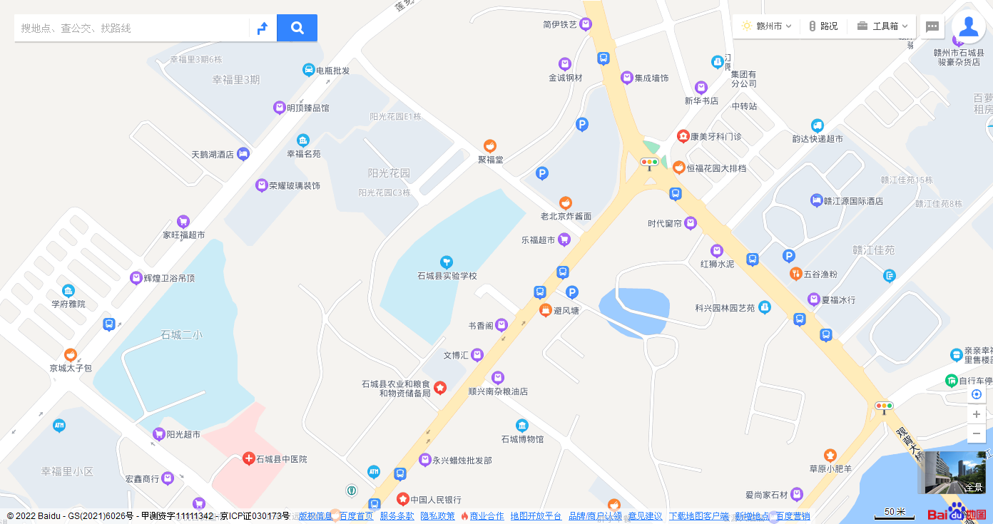
估价对象

估价对象照片
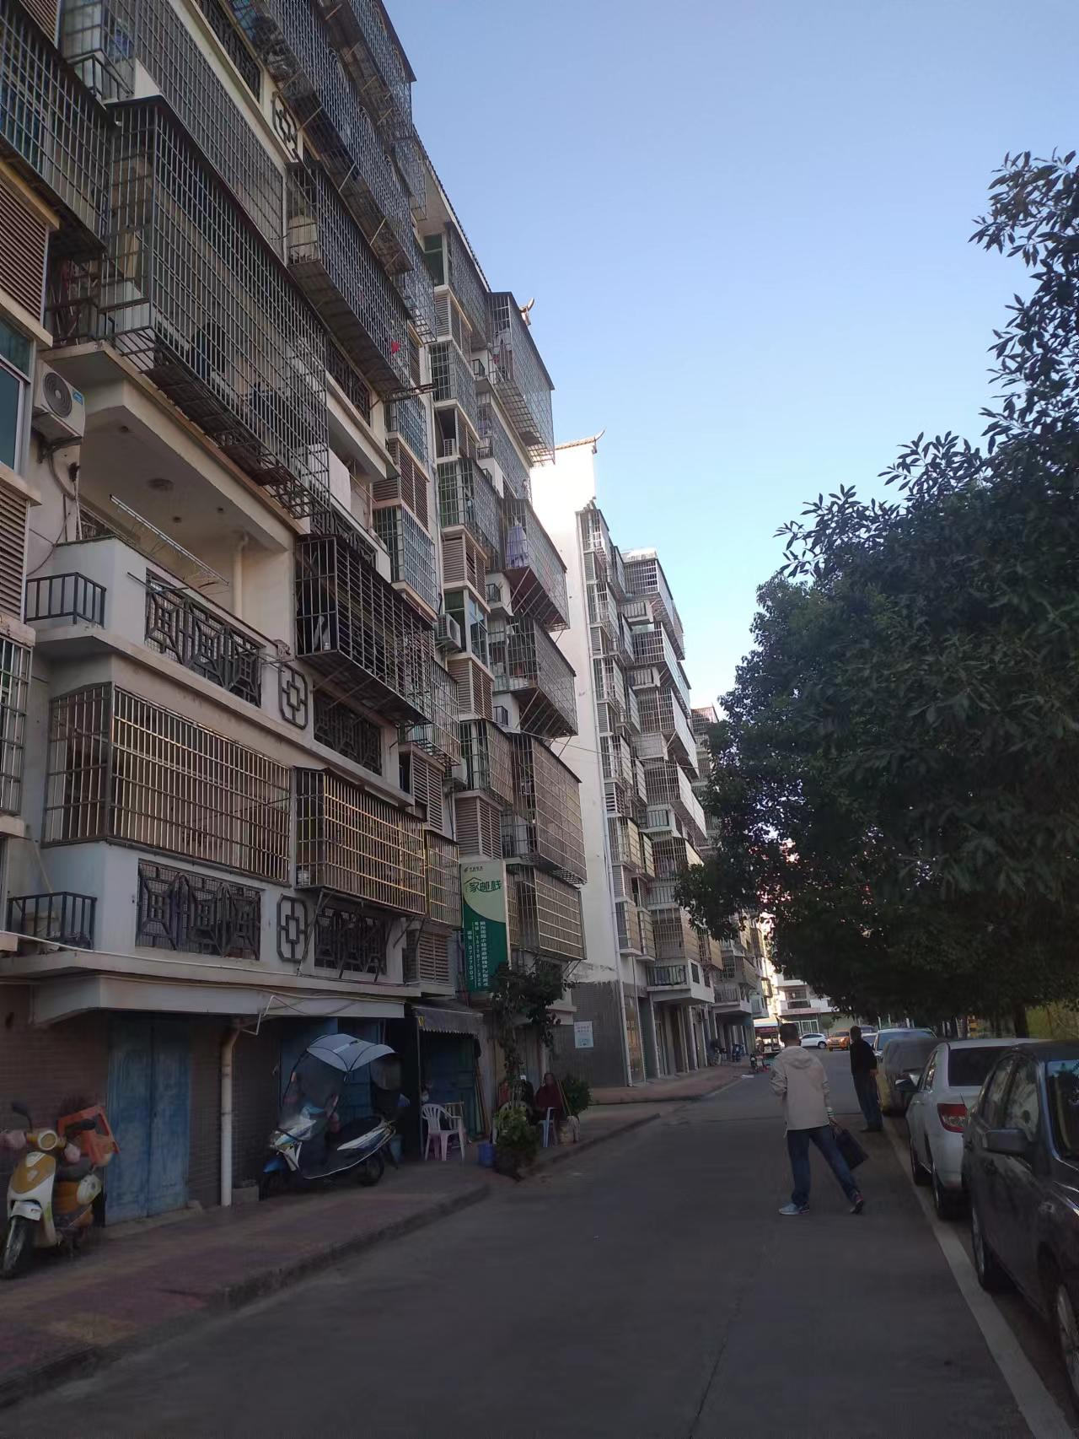 | 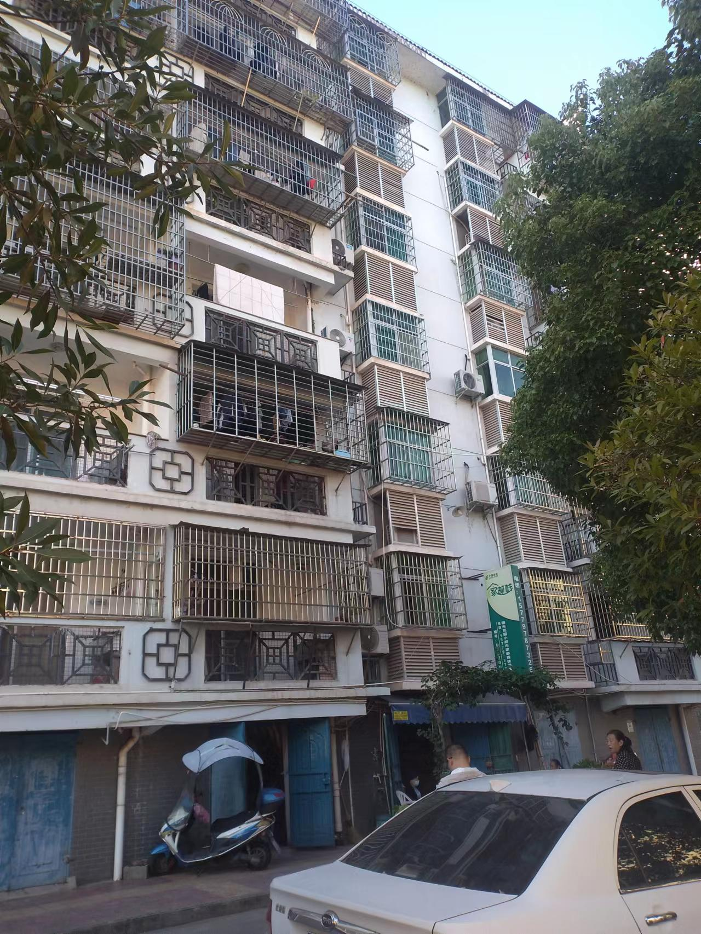
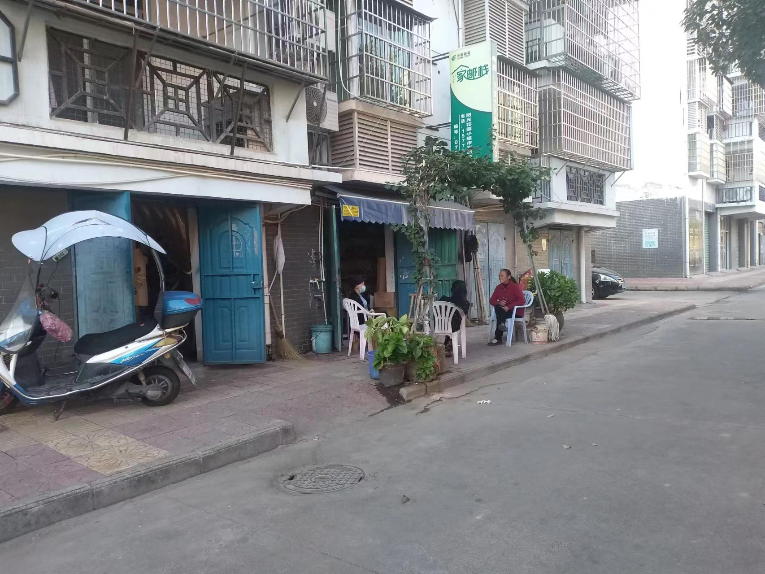 | 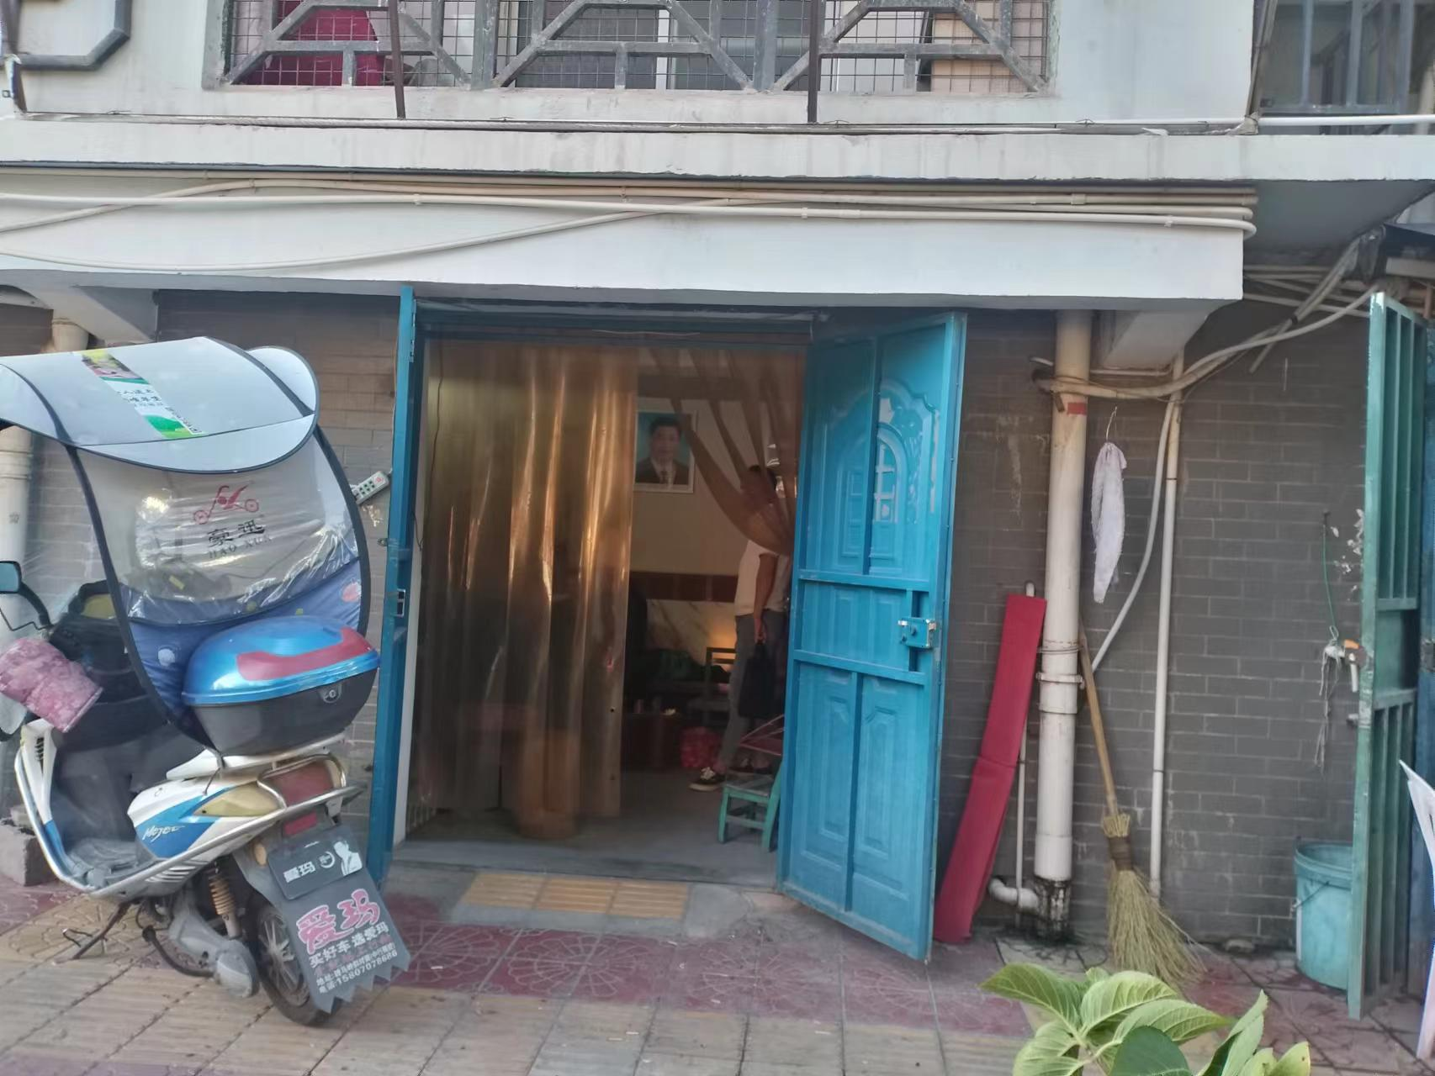
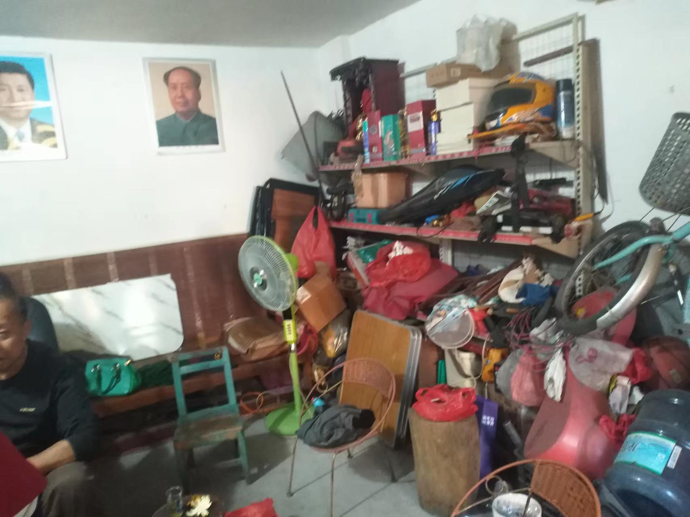 | 

